МУНИЦИПАЛЬНОЕ БЮДЖЕТНОЕ ДОШКОЛЬНОЕ ОБРАЗОВАТЕЛЬНОЕ УЧРЕЖДЕНИЕ
«ДЕТСКИЙ САД КОМБИНИРОВАННОГО ВИДА «РОДНИЧОК»

Конспект непосредственной образовательной деятельности по художественно-эстетическому развитию

для детей II младшей группы

«Котинька-коток»

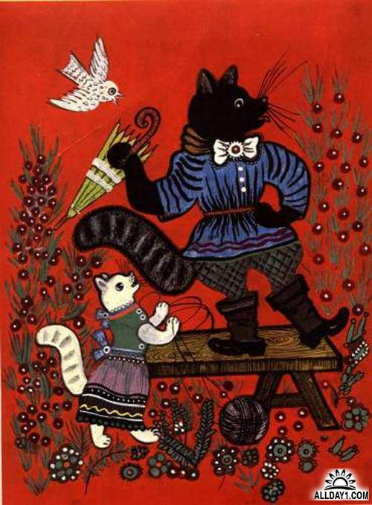

Вавилова В.В воспитатель

группа «Одуванчик»

п. Новогорный

2018 г
Цель: вызвать интерес к театрализованной деятельности
Задачи:
- Обучающие:
а) формировать познавательную активность
б) способствовать свободному проявлению эмоций
в) способствовать формированию интонационной выразительности речи
- Развивающие:
а) продолжать знакомить детей с фольклорными произведениями
б) развивать умение соотносить свои движения со словами текста
- Воспитывающие:
а) воспитывать положительные нравственные идеалы
б) воспитывать желание разыгрывать знакомые потешки

Интеграция образовательных областей: Речевое развитие. Художественно-эстетическое развитие. Познавательное развитие. Социально-коммуникативное развитие.

Предварительная работа: рассматривание картинок из серии «Домашние животные», чтение стихотворения В. Жуковского «Котик и козлик». Рассматривание игрушки – кота.
Методы и приёмы: Загадывание загадки. Чтение песенок, потешек. Ритмические игры. Обыгрывание потешки.
Материал: Игрушки: Котик, колыбелька; солнце, вырезанное из бумаги; фланелеграф и репродукции с картин Ю. Васнецова.

- Вводная часть – 3 минуты
а) отгадывание загадки
б) рассматривание репродукции Ю.Васнецова к потешке «Котинька-коток»
- Основная часть 10 минут
а) чтение потешки «Котинька-коток»
б) обыгрывание потешки «Баюшки-баю»
в) игра «Мыши водят хоровод»
г) чтение потешки «Солнышко-вёдрышко»
- Заключительная – 2 минуты
а) игра «Мы по коврику гуляли»
б) обобщение воспитателя
Ход занятия:
(Дети сидят на стульях полукругом.)
Воспитатель:
Острые лапки, а в лапках, цап – царапки.
Молочко пьёт, мяу-мяу поёт.
Кто это?
Дети: Котик
Воспитатель: Правильно. Я принесла разные картинки, на которых изображен кот. (Дети рассматривают репродукцию Ю. Васнецова)
Воспитатель читает:
Ходит кот по лавочке,
Водит кошку за лапочки.
Топы – топы по лавочке,
Цапы – цапы за лапочки.
(Вдруг где-то раздаётся «мяу-мяу-мяу».)
Воспитатель: Слышите? Кто-то мяукает. Наверное, кто-то пришёл в гости. Может это мишка?
Дети: Нет!
Воспитатель: Может Петрушка?
Дети: Нет!
Воспитатель: Собачка? (Нет)
Дети вместе с воспитателем ищут того, кто мяукает, находят кота, который лежит в колыбельке.
Воспитатель: Видите, ребятки, котику никак не уснуть, давайте покачаем колыбельку, и споём котику колыбельную. (Дети качают колыбель и поют):
Баю, баюшки, баю
Не ложися на краю
Придёт серенький волчок
И ухватит за бочок
Унесёт в лесок
Под ракитовый кусток.
Воспитатель: Посмотрите, ребята, котик уснул. Давайте пока поиграем в игру: «Мыши водят хоровод». Вы ребятки, будете мышками - вставайте в хоровод вокруг колыбельки.
Воспитатель с детьми проговаривает слова:
- Мыши водят хоровод, в колыбельке дремлет кот. (Дети ходят вокруг колыбельки)
- Тише, мыши, не шумите, кота Ваську не будите. (Дети грозят пальчиком)
- Вот проснется, Васька - кот, разобьет ваш хоровод. ( Подпрыгивают и стучат ладошками о колени и убегают)
Кот просыпается и сердито кричит: «Мяу-мяу! Кто меня Кто меня разбудил. Всех поцарапаю!»
Воспитатель: Не сердись, котик, поиграй лучше с нами.
Котик: Я люблю греться на солнышке, а у вас, его нет, оно спит.
Воспитатель: Ребята, давайте позовём солнышко.
Солнышко, вёдрышко,
Выгляни в окошечко!
Твои детки плачут
По камушкам скачут.
Появляется солнышко.
Воспитатель: Вот и солнышко в гости к нам пришло и всем улыбнулось. Давайте и мы улыбнёмся солнышку (Дети улыбаются солнышку).
Котик: Хорошо, вы солнышко позвали, мне стало так тепло, так хорошо и весело, что я даже поиграть захотел.
Воспитатель: Котик, поиграй с нами в игру: «Мы по коврику гуляем»
Проводиться игра:
Мы по коврику гуляли, кота- котика видали (Дети свободно гуляют, прыгают, кружатся).
Он на стульчике сидит, притворился, будто спит (Котик спит на стульчике).
Мы вокруг него ходили, долго мы его будили: «Ну-ка, котик, ты вставай и ребяток догоняй!» (Ходят вокруг кота, хлопают в ладоши, будят кота, убегают).
Игра повторяется несколько раз.
Котик: Ай, да молодцы, ребята, развеселили меня. Но мне пора домой. До свидания.
Дети: До свидания. Приходи к нам ещё в гости.

Литература:
- Артемова Л.В. Театрализованные игры дошкольников: Книга для воспитателя детского сада. - М.: Просвещение, 1991. -127 с.
- Макаренко Л. К проблеме приобщения детей старшего дошкольного возраста к театральному искусству //Дошкольное воспитание. – 1994. - №4. – С.32-33.
- Маханева М.Д. Театрализованные занятия в детском саду: Пособие для работников дошкольных учреждений. – М.: ТЦ «Сфера», 2001. – 128 с.
- Сигуткина Р. Рекомендации к организации театрализованных игр// Дошкольное воспитание. – 1988. - №8. – С.55-58.

